TrafficInsight
智慧交通全域态势感知数字孪生教学创新平台
项目报告

项目 | 说明
作品名称 | TrafficInsight：面向智慧交通态势感知的交通数字孪生虚拟仿真实验教学平台
课程依托 | 《智能交通系统》为主，兼顾《交通管理与控制》《交通工程学》《交通安全工程》
项目定位 | 交通运输类专业数字孪生教学创新应用平台
核心闭环 | 交通数据感知 → 路网数模映射 → 管控方案推演 → 学习评价反馈 → 教学成果沉淀
文档用途 | 项目申报、答辩汇报、成果展示、系统说明和后续优化依据

目录
一、项目摘要
二、项目背景与建设必要性
三、项目定位与建设目标
四、课程支撑关系与教学目标
五、系统总体架构与技术路线
六、平台功能设计
七、典型实训场景与运行案例
八、数据指标与评价体系
九、技术实现与运行部署
十、项目创新点与关键难点
十一、应用成效、推广价值与后续计划
十二、结论
附录：核心页面与材料清单

项目摘要
TrafficInsight 是面向交通运输类专业课程建设与教学展示的智慧交通数字孪生教学平台。项目以城市片区路网、局部交叉口和典型交通事件为对象，将交通运行样例数据与 GIS 路网、局部 3D 交叉口、信号机、检测器、车辆流、事故点、管制区域和绕行路线进行联动映射，形成可观察、可操作、可推演、可评价的课程实训环境。
项目围绕《智能交通系统》课程中的交通状态感知、交通数据分析、交通控制、事件管控、智能决策和评价复盘等教学内容，构建“数据感知—状态诊断—数模映射—控制决策—仿真推演—评价沉淀”的完整闭环。平台不是单纯展示交通数据，而是把真实智慧交通业务流程转化为学生可完成的实训任务和教师可评价的教学证据。
报告基于项目现有系统页面、操作手册和项目说明材料进行整合，重点说明项目背景、总体架构、功能模块、典型实训、数据指标、技术实现、创新价值、应用成效和后续建设计划。

项目背景与建设必要性

智慧交通课程教学痛点
智慧交通系统课程具有数据来源复杂、状态变化动态、控制策略效果难以现场复现等特点。传统教学中，学生通常通过静态案例、二维图表或单一仿真软件理解交通运行规律，难以形成从数据读取到控制决策再到效果评价的完整认知链条。
在交通运输类专业教学中，交通流、信号配时、事件处置、路网管控、交通安全风险等知识点之间存在明显的系统关联。若缺少可交互、可验证、可复盘的平台支撑，学生容易停留在“看懂指标”层面，难以进入“依据数据提出方案并解释效果”的能力训练阶段。

数字孪生教学应用必要性
数字孪生能够把道路、车道、车辆、信号灯、检测器、事件点和控制方案映射为可视化对象，使学生在空间场景中理解交通状态变化。相比普通数据看板，数字孪生教学平台能够同时呈现“数据指标、空间对象、控制参数和结果反馈”，更符合交通系统综合性、动态性和实践性的教学要求。
TrafficInsight 的建设重点不是追求复杂建模，而是构建一条稳定、清晰、可展示的教学技术链：用统一样例数据驱动可视化页面，用 GIS/3D 数模增强空间理解，用仿真推演形成方案比较，用评价复盘沉淀学习证据。

项目定位与建设目标

项目定位
定位维度 | 具体说明
教学定位 | 把真实智慧交通业务流程转化为课程实训任务，形成可观察、可操作、可推演、可评价的课堂教学环境。
技术定位 | 以交通运行样例数据为基础，以 GIS/3D 数模映射为载体，支撑交通监控、预测、优化、控制和教学评价。
应用定位 | 服务课程实训、项目汇报、比赛答辩、成果展示和后续教学资源建设。
边界说明 | 当前系统为教学演示版，采用教学仿真样例数据验证流程与方法，后续可接入真实交通数据接口和更精细化仿真模型。

建设目标
目标类型 | 目标描述
知识目标 | 帮助学生掌握交通运行状态、信号控制、交通事件和评价指标的基本概念。
能力目标 | 训练学生完成交通数据读取、拥堵诊断、方案设计、仿真解释和复盘表达。
素养目标 | 形成数据驱动、系统思维和交通安全治理意识。
创新目标 | 理解智慧交通数字孪生技术在教学、科研展示和行业应用中的价值。

课程支撑关系与教学目标
课程知识点 | 系统支撑模块 | 学生能力目标
交通信息采集与检测 | 数据感知、检测器对象、视频检测器、ETC 超速评估 | 理解交通数据来源，判断指标含义与采集边界。
交通状态评价 | 数字孪生驾驶舱、通行指数、速度、流量、排队长度 | 基于指标判断拥堵、缓行、畅通和异常状态。
信号控制与优化 | 学生端、仿真推演、信号周期、绿信比、相位方案 | 设置控制参数，比较优化前后指标变化。
交通事件管控 | 事故态势、事件点、管制区域、绕行路线、应急评分 | 识别事件影响范围并制定管控策略。
智能交通决策支持 | 3D 数模、方案推演、系统点评、评价复盘 | 解释系统推演结果并形成决策依据。
课程评价与复盘 | 评价复盘、能力雷达、操作时间线、实训报告导出 | 完成学习证据归档和结构化反思。
教学组织提示
教师使用系统时，不宜只介绍页面功能，应围绕“学生要完成什么任务、依据什么数据判断、提出什么方案、系统如何推演、教师如何评价”展开。

系统总体架构与技术路线
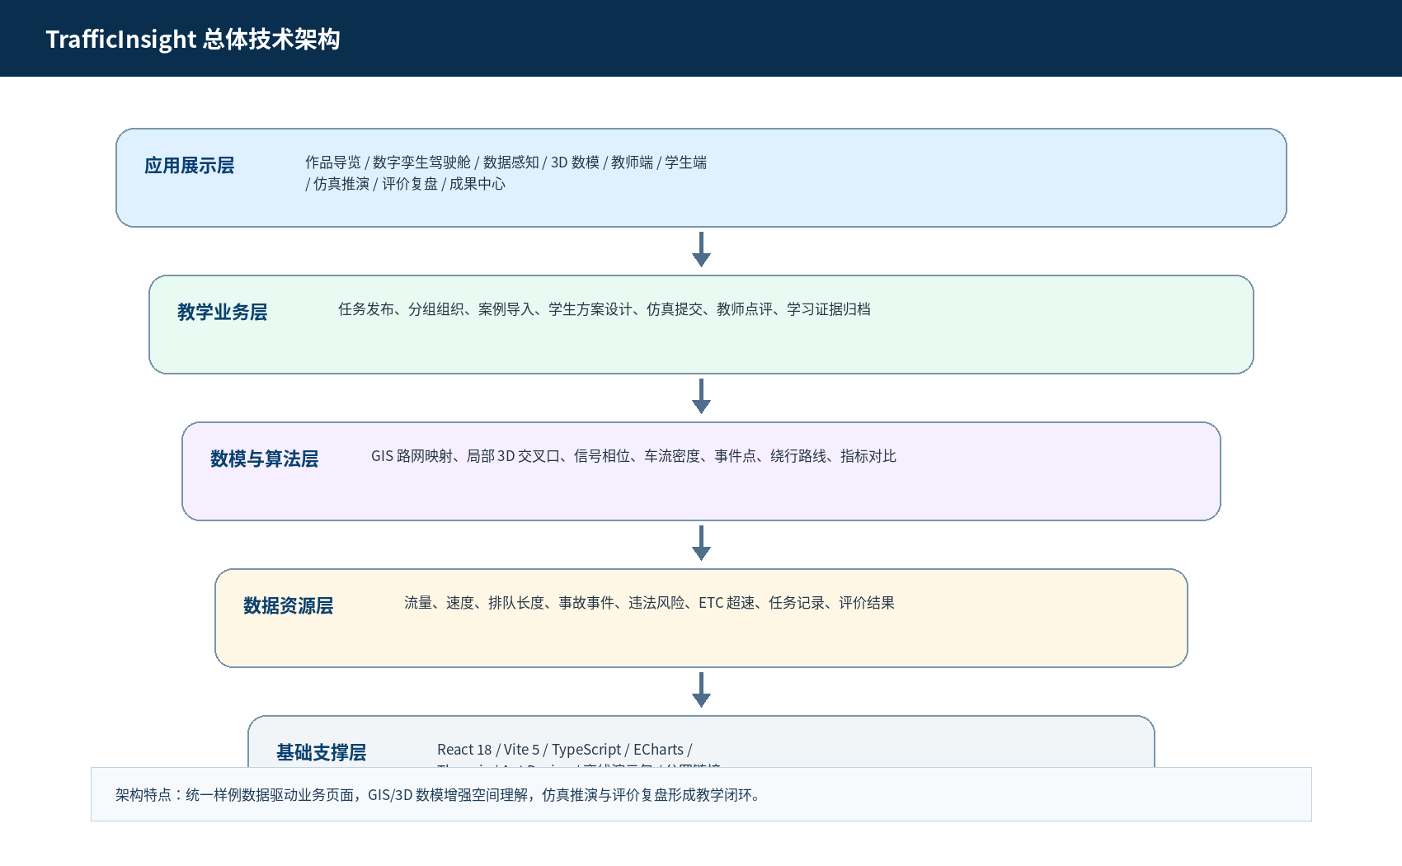
图 5-1 TrafficInsight 总体技术架构图

总体框架
框架要素 | 说明
一课 | 以《智能交通系统》为核心课程，兼顾交通管理与控制、交通工程学、交通安全工程。
一平台 | TrafficInsight 智慧交通全域态势感知数字孪生教学创新平台。
双驱动 | 交通运行样例数据驱动 + GIS/局部 3D 数模驱动。
三引擎 | 态势感知引擎、仿真推演引擎、教学评价引擎。
四场景 | 路网态势感知、交叉口信号优化、交通事件管控、重点区域综合治理。
五闭环 | 感知—诊断—决策—推演—复盘。
六成果 | 平台成果、数据成果、模型成果、场景成果、评价成果、应用成果。

技术路线
- 建立统一样例数据资源。平台围绕早高峰校园片区路网，组织流量、速度、排队长度、事故事件、违法风险、ETC 超速、信号状态和任务评价等数据，作为所有页面和图表的统一来源。
- 完成路网与对象数模映射。系统将道路、车道、车辆、信号机、检测器、摄像头、事件点和管制区域抽象为可观察、可点击、可解释的教学对象。
- 构建教师端与学生端双角色流程。教师端发布任务和评分标准，学生端完成态势诊断、参数设置、方案提交和报告输出。
- 形成仿真推演与评价复盘。平台对比方案实施前后关键指标，并将学生操作过程转化为能力评价、教师点评和成果归档。
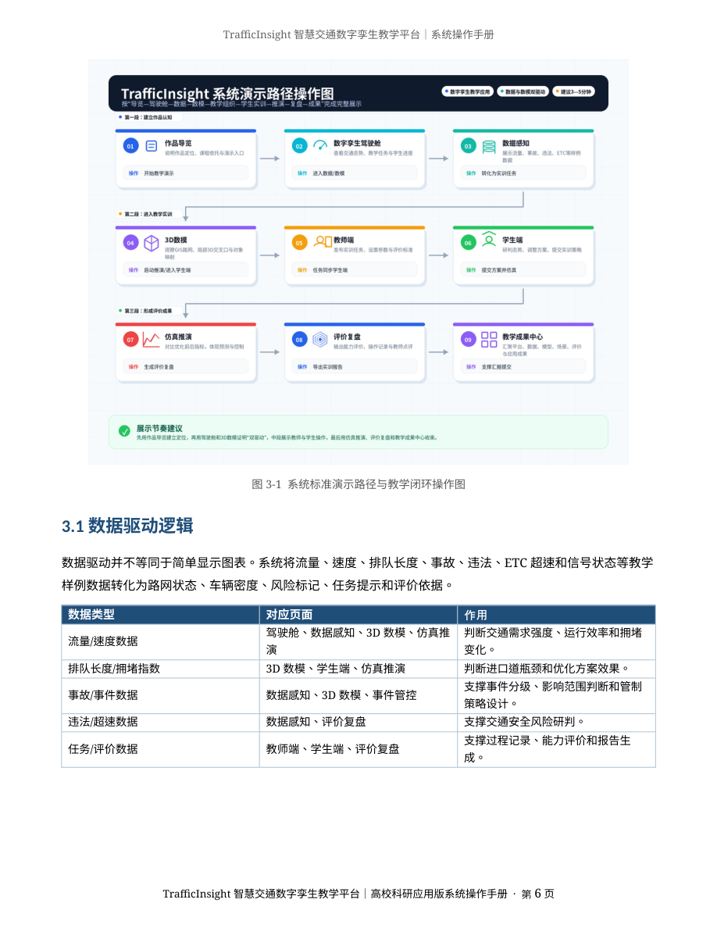
图 5-2 系统标准演示路径与教学闭环操作图

平台功能设计
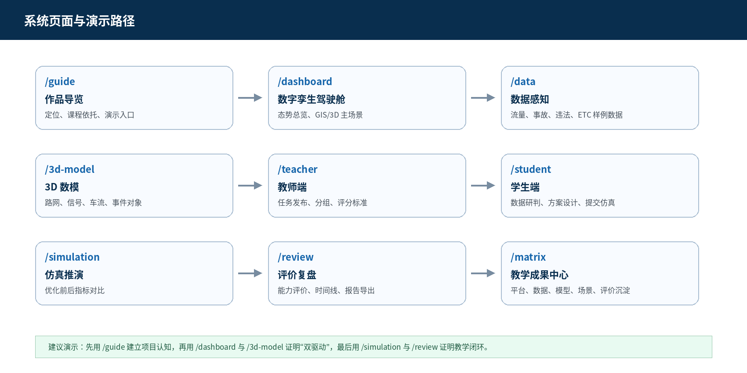
图 6-1 系统页面与演示路径图
功能模块 | 功能说明
作品导览 /guide | 说明作品定位、课程依托、核心能力和标准演示路径，作为课堂导入与答辩开场入口。
数字孪生驾驶舱 /dashboard | 展示通行指数、区域交通量、平均车速、事故事件、违法风险、ETC 超速等核心指标，并联动 GIS/3D 主场景。
数据感知 /data | 展示流量态势、违法态势、事故态势、嫌疑车分析和 ETC 超速评估等教学样例数据。
3D 数模 /3d-model | 将路网、车道、车辆、信号机、检测器、事件点和当前选中对象进行数字孪生映射。
教师端 /teacher | 支持课程任务发布、分组组织、案例背景、基础数据、参数配置、评分标准和提交要求设置。
学生端 /student | 支持学生接收任务、读取数据、识别问题、设置信号参数、选择管制与绕行方案并提交仿真。
仿真推演 /simulation | 对比优化前后平均延误、排队长度、通行效率、平均车速和风险等级变化。
评价复盘 /review | 形成综合得分、能力雷达、指标改善率、操作时间线、教师点评和实训报告导出。
教学成果中心 /matrix | 归档平台、数据、模型、场景、评价和应用成果，支撑项目展示与后续建设。

典型实训场景与运行案例

案例场景
平台当前案例为“早高峰校园片区路网”，时间设定为 2026-07-02 08:30，状态为“数据—路网—信号—教学任务实时联动”。该场景适合作为《智能交通系统》课程中交通状态感知、信号控制优化和事件应急管控的综合实训案例。
指标 | 样例数值 | 教学含义
通行指数 | 72 分，中度拥堵 | 判断片区运行状态
区域交通量 | 7210 pcu/h，较基准上升 12.4% | 分析早高峰需求强度
平均车速 | 31.8 km/h，低于常态 7.6% | 识别速度下降和拥堵形成
事故事件 | 2 起 | 触发事件管控实训
违法风险 | 17 次 | 支撑安全态势研判
ETC 超速 | 8 次 | 支撑速度异常分析
北进口排队 | 164 m | 判断排队溢出风险
平均交叉口延误 | 58.4 s/veh | 评价交叉口运行效率

实训流程
环节 | 操作说明
导入 | 教师通过作品导览和驾驶舱说明案例背景、课程知识点和当前交通态势。
感知 | 学生读取流量、速度、事故、违法和 ETC 超速等数据，判断运行状态。
映射 | 进入 3D 数模页面，把数据变化映射到道路、车道、信号、车辆和事件对象。
决策 | 学生设置信号周期、绿信比、绕行诱导和事件管控方案。
推演 | 系统比较方案实施前后指标变化，并给出结果说明。
评价 | 教师依据操作记录、指标改善和报告质量完成综合评价。
沉淀 | 将平台页面、数据、模型、场景、评价和报告材料归档至教学成果中心。

数据指标与评价体系

数据指标体系
数据类型 | 对应页面 | 作用
流量/速度数据 | 驾驶舱、数据感知、3D 数模、仿真推演 | 判断交通需求强度、运行效率和拥堵变化。
排队长度/拥堵指数 | 3D 数模、学生端、仿真推演 | 判断进口道瓶颈和优化方案效果。
事故/事件数据 | 数据感知、3D 数模、事件管控 | 支撑事件分级、影响范围判断和管制策略设计。
违法/超速数据 | 数据感知、评价复盘 | 支撑交通安全风险研判。
任务/评价数据 | 教师端、学生端、评价复盘 | 支撑过程记录、能力评价和报告生成。

评价体系
评价维度 | 评价重点
问题识别 | 是否准确识别拥堵瓶颈、事故影响和风险点。
数据分析 | 是否能够解释流量、速度、排队、延误和风险指标。
方案设计 | 是否合理设置信号参数、绕行路线和事件管控措施。
仿真改善 | 是否通过指标对比说明方案有效性。
应急处置 | 是否考虑管制范围、二次事故风险和通行恢复。
复盘报告 | 是否形成结构清晰、证据完整、结论明确的实训报告。
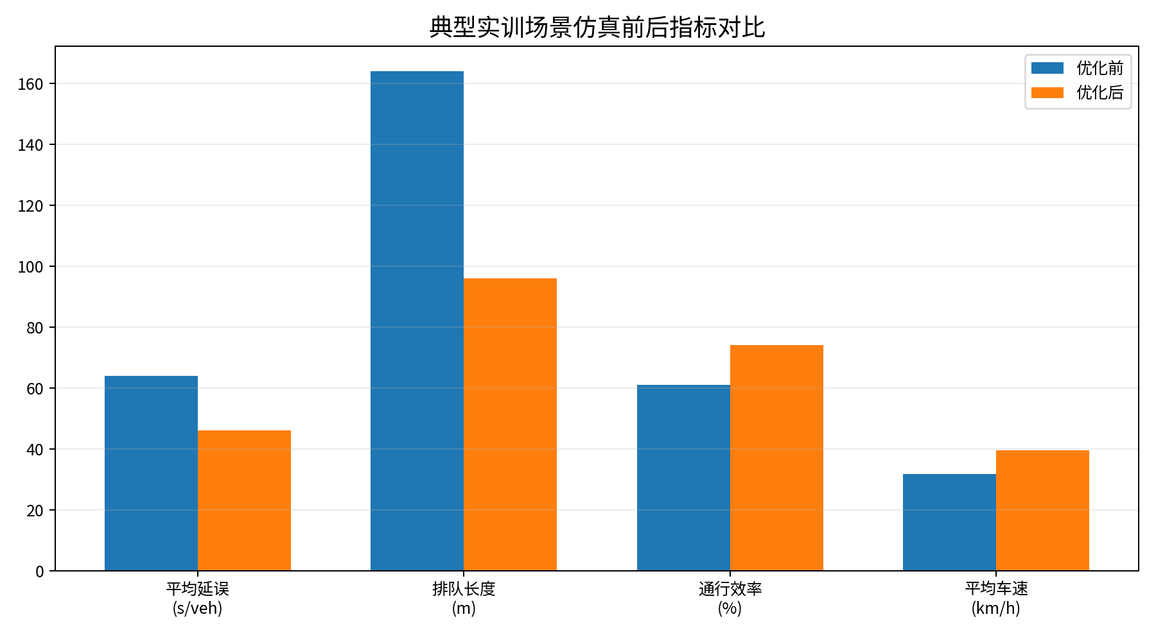
图 8-1 典型实训场景仿真前后指标对比图

技术实现与运行部署

技术实现
类别 | 实现内容
前端框架 | React 18、Vite 5、TypeScript、React Router
界面与图表 | Ant Design、ECharts、TailwindCSS
三维与空间表达 | Three.js、GIS 路网示意、局部 3D 交叉口对象映射
数据组织 | 统一教学样例数据文件：src/data/traffic-insight.mock.json
页面组织 | 作品导览、驾驶舱、数据感知、3D 数模、教师端、学生端、仿真推演、评价复盘、成果中心
部署方式 | 本地离线演示包 + 公网网页链接双备份

运行环境与访问方式
环境项目 | 说明
操作系统 | Windows 10/11 或 macOS 12 以上。
浏览器 | Chrome / Edge 最新版，适合前端路由、图表和 3D 页面展示。
屏幕分辨率 | 建议 1920×1080 及以上，便于展示驾驶舱和 3D 数模页面。
网络环境 | 公网链接 + 离线包双备份，现场网络不稳定时使用离线包。
核心路由 | /guide、/dashboard、/data、/3d-model、/teacher、/student、/simulation、/review、/matrix。

项目创新点与关键难点
创新点一：数据与 3D 数模双驱动
将交通运行样例数据映射到 GIS 路网热力、3D 道路光带、车辆队列、信号灯相位、事件点和绕行路线，使学生在可视化场景中理解交通系统运行状态。
创新点二：监控、预测、控制、评价闭环
从态势感知进入仿真预测，再进入信号优化与事件管控，最后进入评价复盘，既对应真实智慧交通业务，也对应课程能力训练。
创新点三：教师与学生双角色实训
教师端组织课程、任务、案例、数据、参数、分组和评分标准；学生端完成问题识别、方案设计、仿真提交和结果复盘。
创新点四：可运行、可演示、可归档
项目具有完整页面链路、标准演示路径、离线包、公网链接和文档材料，可支撑课堂教学、项目申报和答辩展示。

10.2 关键难点
第一，如何避免系统停留在“好看的大屏”。本项目通过教师端、学生端、仿真推演和评价复盘，把展示页面转化为课堂教学流程。
第二，如何在没有真实接入交通平台的情况下保持可信度。项目采用统一样例数据和明确边界说明，重点验证教学逻辑、业务流程和平台原型，为后续真实接口接入保留扩展空间。
第三，如何让评审快速理解项目价值。项目通过作品导览页、标准演示路径、核心指标卡片、3D 数模页面和成果中心，把技术逻辑、教学逻辑和展示逻辑合并表达。

应用成效、推广价值与后续计划

应用成效
平台支撑《智能交通系统》课程第 6 章“交通控制与诱导”，并可拓展至《交通管理与控制》《交通工程学》《交通安全工程》等课程。当前样例班级为交通运输 2301，共 48 人，已完成任务 39 人，平均成绩 84.6 分，待复盘报告 9 份。
样例学生综合得分 86.5 分，等级优秀。仿真结果显示，平均延误由 64 s/veh 降至 46 s/veh，排队长度由 164 m 降至 96 m，通行效率由 61% 提升至 74%，平均车速由 31.8 km/h 提升至 39.6 km/h。该结果用于说明方案比较与教学评价流程，不直接等同于真实道路运行效果。

推广价值
推广方向 | 价值说明
课程推广 | 可作为交通运输类专业智能交通、交通控制、交通工程和交通安全课程的综合实训平台。
竞赛展示 | 可形成系统链接、操作手册、项目报告、答辩 PPT、演示视频和实训报告等完整材料包。
科研支撑 | 可作为智慧交通态势感知、数字孪生教学、交通管控仿真和教学评价研究的原型平台。
校企合作 | 后续可对接真实交通数据接口、视频检测数据、信号控制系统和仿真软件，提升平台真实性。

后续建设计划
阶段 | 建设内容
近期优化 | 完善系统介绍页、操作手册、页面截图、答辩脚本、实训报告模板和公网部署。
中期建设 | 补充更多教学案例，包括节假日拥堵、事故占道、学校周边交通组织、重点区域管控等场景。
长期拓展 | 接入真实交通数据接口和更精细化仿真模型，形成可持续迭代的智慧交通数字孪生教学平台。

结论
TrafficInsight 将智慧交通业务流程、数字孪生技术和交通运输专业教学目标结合起来，形成“交通数据感知—路网数模映射—管控方案推演—学习评价反馈—教学成果沉淀”的完整闭环。项目具备清晰的课程依托、完整的功能链路、明确的技术架构和可展示的系统页面。
从项目建设价值看，平台能够解决传统智慧交通教学中“数据难感知、过程难复现、方案难验证、评价难留痕”的问题；从竞赛展示价值看，平台能够以网页系统、操作手册、项目报告、实训报告和答辩材料形成完整成果包；从后续发展看，项目具有接入真实交通数据、扩展仿真模型和服务专业课程群建设的潜力。

附录：核心页面与材料清单
材料类别 | 内容
系统页面 | /guide、/dashboard、/data、/3d-model、/teacher、/student、/simulation、/review、/matrix
支撑文档 | 项目报告、系统操作手册、任务书、评价体系、实训报告模板、答辩文稿
展示材料 | 网页链接、离线演示包、演示视频、PPT、系统截图、答辩问答
后续材料 | 真实数据接入说明、更多案例库、课程应用记录、学生成果归档、版本迭代记录

